Состоялся районный этап соревнований окружной комплексной Спартакиады «Кубок префекта СВАО – 2018» по дартс
08.11.2018
В соревнованиях принимали участие ученики 6 класса "В" школы № 1539. Они соревновались на звание самого меткого в игре “НАБОР ОЧКОВ”.
У девочек 1 место заняла Сигутина Ангелина (224 очка);
2 место у Мамыновой Марии (197 очков);
3 место досталось Мыктыбаевой Дамели (188 очков).
Мальчики:
1 место Кубло Александр (301 очко);
2 место Петровицкий Давид (256 очков);
3 место Мельников Константин (242 очка).
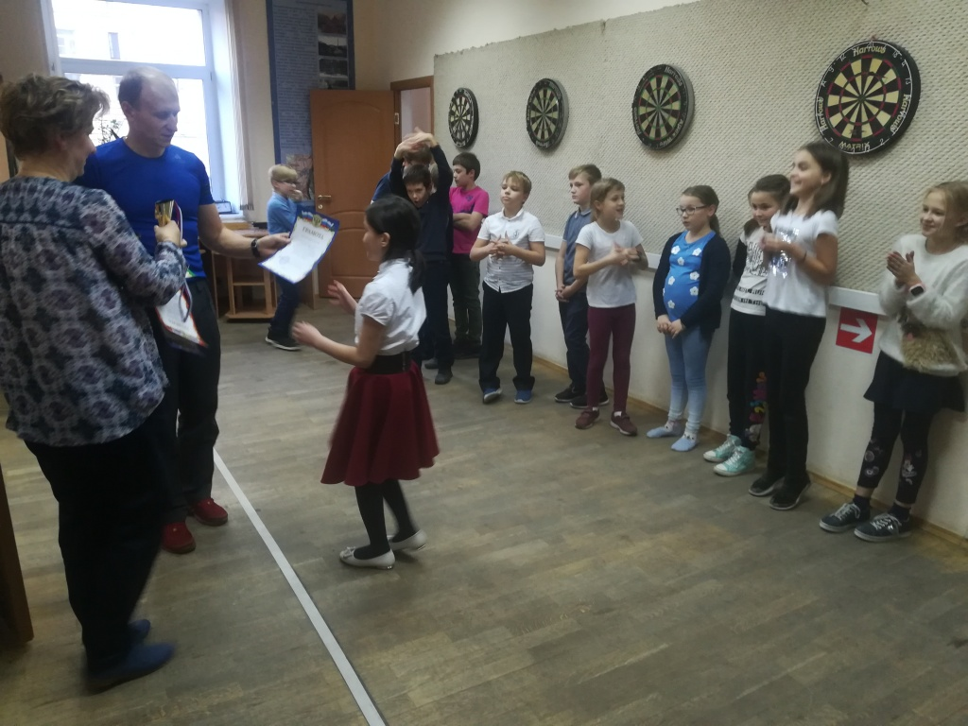

Адрес страницы: http://alekseevsky.mos.ru/sport-and-ease/detail/7684693.html
Управа Алексеевского района города Москвы

